Информация о предлагаемых к сдаче в аренду объектах.
500063122, ОАО «Сморгоньагросервис», г.Сморгонь, ул. Тракторная ,64 (801592) 4-38-70, частная форма собственности
№п/п | Наименование | Местоположение | Характеристика | Площадь предполагаемая к сдаче в аренду кв.м. | Предполагаемое целевое назначение | Способ подачи в аренду | Примечание
1 | Бетонная площадка | г. Сморгонь, ул. Железнодорожная, 20 | Открытая бетонная площадка | 2 185 | Для размещения и хранения материальных ценностей | Прямой договор аренды | Коэффициент в зависимости от спроса на недвижимое имущество установлен в размере 3,0 к базовой ставке | 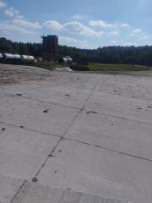
Протокол заседания Наблюдательного совета ОАО «Сморгоньагросервис» № 19 от 03.09.2024 года

Исполнитель:
Сурвило И.В. 4 -38- 70

